文心千帆说明文档

# 1.搜索百度文心千帆平台

网址：[百度智能云千帆大模型 (baidu.com)](https://cloud.baidu.com/product/wenxinworkshop?track=ae35a3396ecb3afe68e19773b574a198b11ace12bfeed89c)

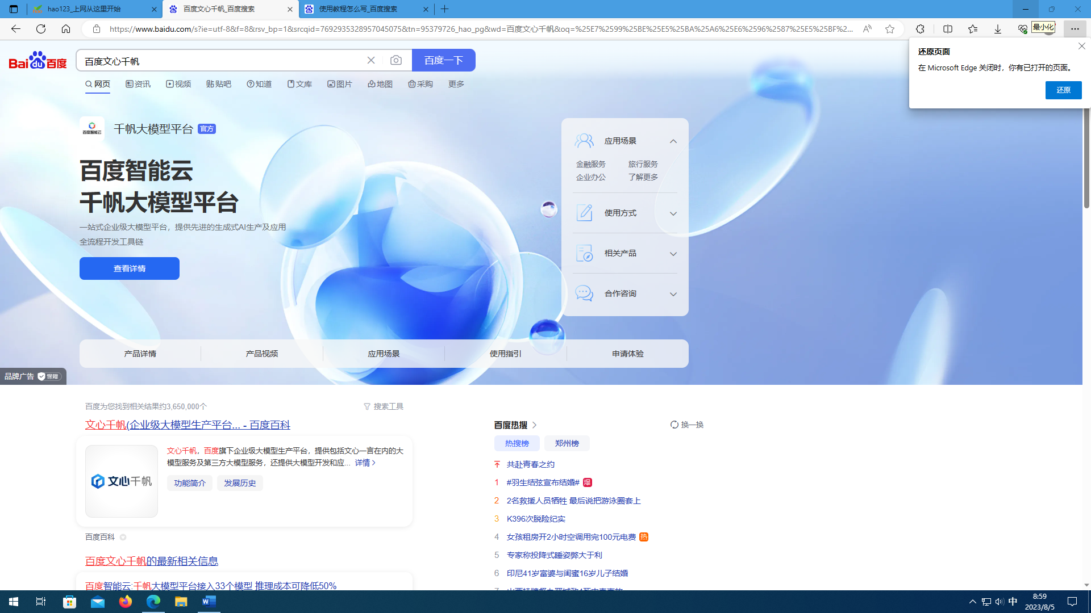

# 2.注册账号

智能云账号与百度账号都可以登录。百度账号如（百度贴吧，百度网盘，百度文档等），没有百度账号需要先进行注册，已有百度账号跳过此步直接登录。

1)点击右上角免费注册

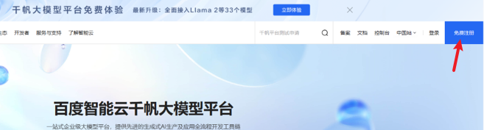

2)填写相应信息，进行注册

# 3.登录账号

使用百度账号或百度智能云账号登录。

# 4.完成认证

点击开始个人认证，根据步骤完成认证

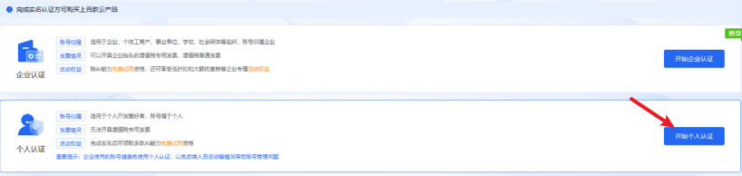

认证完成

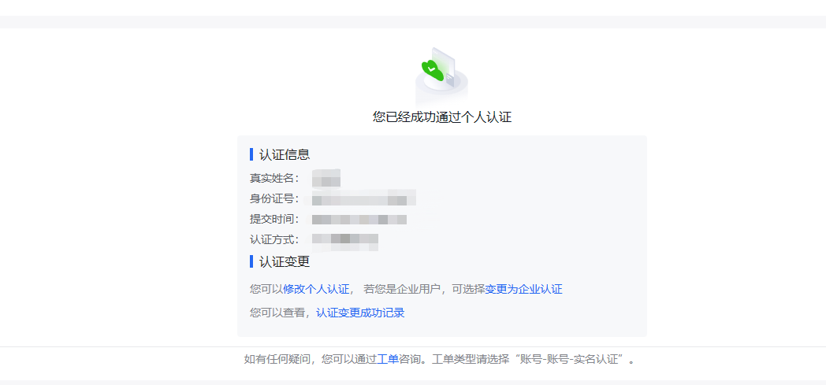

# 5.申请体验文心千帆

返回首页，点击申请体验：[百度智能云千帆大模型 (baidu.com)](https://cloud.baidu.com/product/wenxinworkshop?track=jinggangwei)，根据提示填写信息

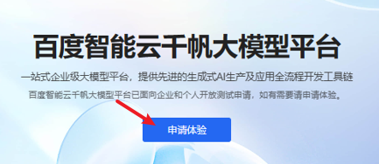

提交信息，等待文心千帆客服打电话咨询核实情况和需求，随后会以短信方式告知开通成功，如下图所示：

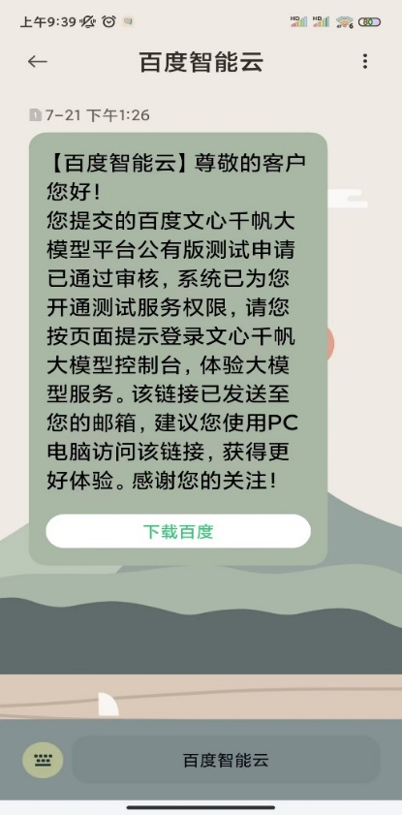

申请成功



# 6.获取文心千帆API Key

点击立即使用，点击左边菜单栏的 “应用接入” ：

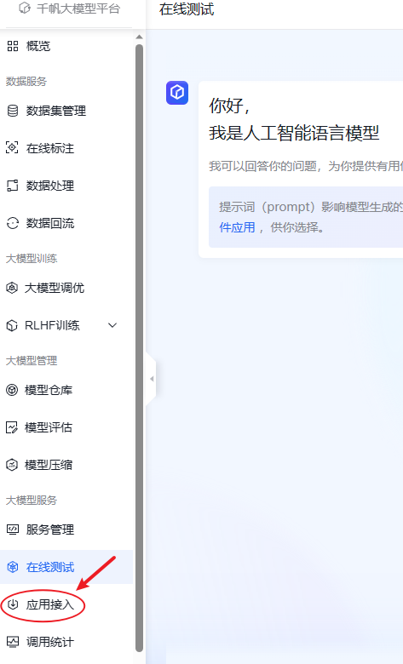

开通计费，点击左上角 “计费管理”

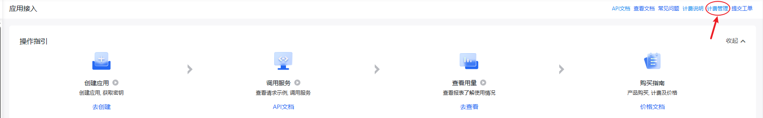

依次开通服务：ERNIE-Bot、ERNIE-Bot-turbo、BLOOMZ-7B、Embedding-V1

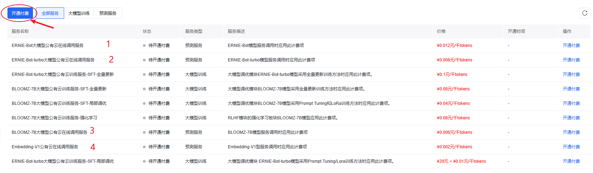

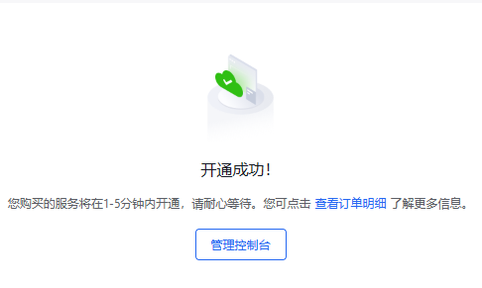

返回 “应用接入”页面

点击创建应用

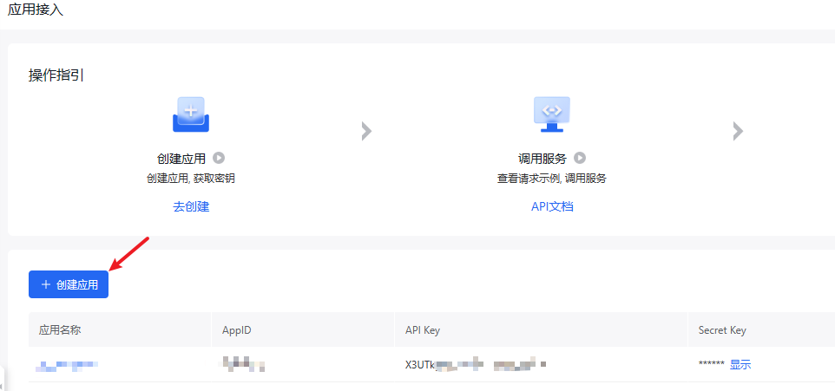

填写应用信息，点击创建

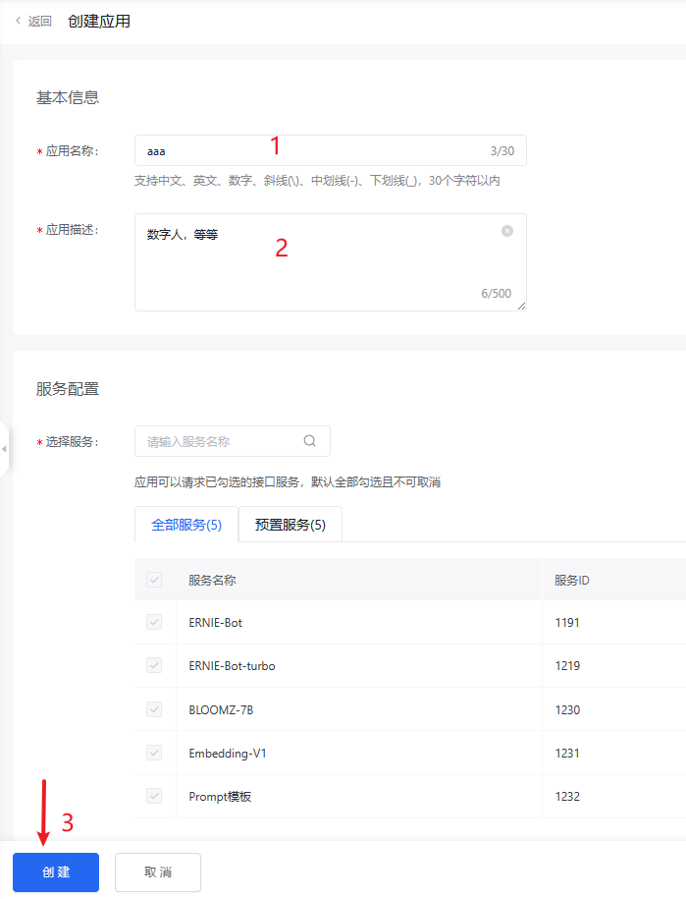

创建成功,在应用列表中获取API Key 和Serect Key

